

г. Могилев, ул. Ленинская, 13
8 0222 63-18-03. +37533 69-000-36
oxana-intourist@bk.ru
Оксана

Минск- Свято-Елизаветинский женский монастырь
-Невидимый мир-Игра "Звуки темноты"
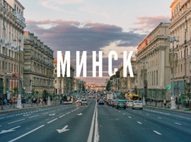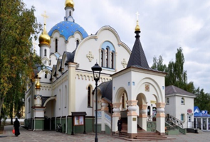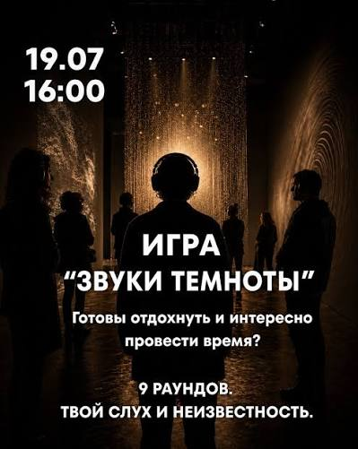
03.10.2026
03.10.2026 г.
07:00 Выезд из Могилёва. Переезд в Минск.
Посещение Свято-Елизаветинского женского монастыря — это уникальный религиозный и архитектурный памятник в Минске, основанный в начале XX века. Монастырь привлекает внимание своей архитектурой в стиле русского модерна и духовной атмосферой. Он является важным центром православной духовности и женского монашества в Беларуси. Экскурсии по Беларуси часто включают в программу посещение Свято-Елизаветинского монастыря, где гости могут узнать о его истории, значении и духовной жизни. Вы можете забронировать экскурсию из Минска, чтобы посетить этот уникальный монастырь, насладиться его архитектурой и ощутить атмосферу тишины и умиротворения. Экскурсии в Свято-Елизаветинский монастырь предлагают уникальную возможность погрузиться в духовное наследие Беларуси. (Пожертвование 5 р.*)

Обед в кафе-бистро «Ковчег» (самостоятельно за доп.плату~10-15 р)*

Переезд в «Невидимый мир».Закрой глаза.Открой мир звуков. Единственная программа в РБ!
9 раундов. В полной темноте твои уши станут сверхчувствительными, а мозг – единственным проводником в мире загадок.
Музыкальные пазлы, Кинотриггеры, Перевёртыши, Голосовой детектор, Звуки природы и другие раунды…1,5 часа
Почему это круче, чем обычный квиз?
• Сенсорный детокс. Никаких экранов, только чистое звуковое восприятие.
• Увлекательно. Таймер тикает, темнота расслабляет.
• Прорыв. Узнаешь, на что реально способен твой мозг без визуальных подсказок.
Готовы побороться за звание "Маэстро темноты"?
Шоппинг в ТЦ «ДАНА-МОЛЛ» 2 часа.
Отправление в Могилёв.

Стоимость тура: 220,00 руб./чел. (на группу 15 чел+)

В стоимость включено: транспортное обслуживание и экскурсионное обслуживание по программе. Входные билеты .
Дополнительно оплачиваются: обед, личные расходы, сувениры.

